2017年10月5日
メディアご担当者
報道ご担当者 各位
日本初！カメラで農作物の成長を観察できる
あんしん産地直送ショッピングサイト
『ファイン・ファーム セレクト』がオープン！

株式会社ファインシード（本社：東京都渋谷区、代表取締役社長：頼定 誠）は、地方創生支援の一環として、消費者が農作物の成長を観察できる安心・安全な産地直送ショッピングサイト『ファイン・ファーム セレクト』を2017年10月5日にオープンしたことをお知らせ致します。
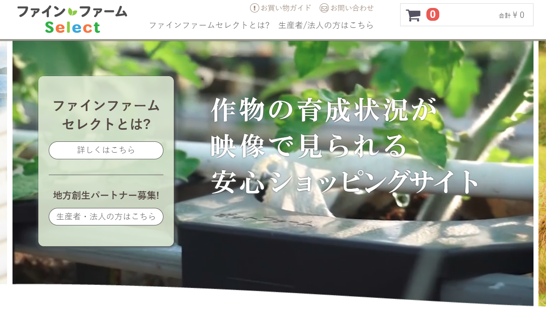
サイトURL：https://select.fine-farm.com/

『ファイン・ファーム セレクト』は、消費者が遠く離れた土地で育つ農作物に愛着を感じ、さらに安心してお買い物できるショッピングサイトとしてオープンしました。カメラを通して農作物の成長をリアルタイムで視聴、どんな環境で育っているのか自分の目でしっかり「安心・安全」を確かめてから購入することができます。また育つ様子を観察することでその農作物に対し愛着が生まれるので、届いたときにはより一層の喜びが感じられます。

■「ファイン・ファーム セレクト」の特徴
ファイン・ファーム セレクトの特徴は、お客様と生産者様を直接つなぎ、産地直送で果物・野菜・加工品などを販売するショッピングサイトです。
- 自分の目で安心・安全を確認できる！
農園に設置しているカメラで作物の育成具合が見られる！つくり手の顔が見える「安心」な仕組みとなっております。
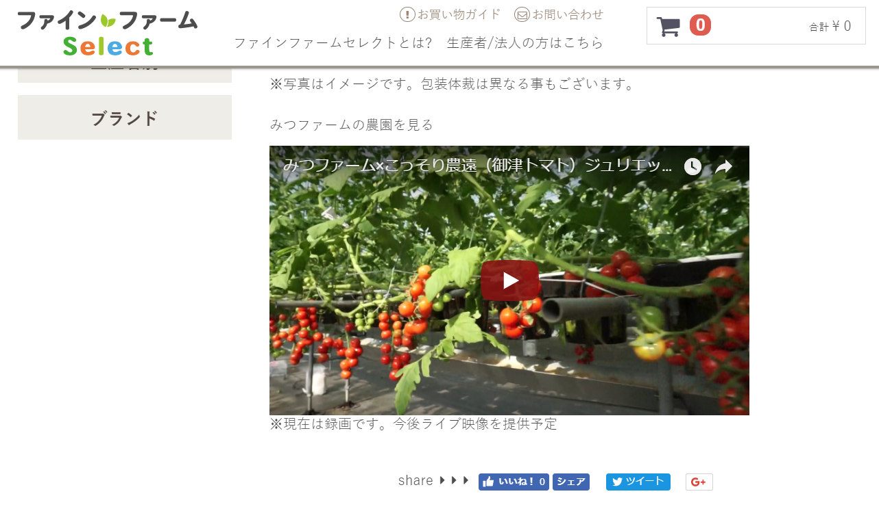
- お届けに合わせて収穫＆即配送！
プロの生産者が一番良い状態で作物を収穫して出荷してくれます。
- 高級作物（ブランド）を厳選！
見た目・形・味にこだわった高級作物を取り扱っておりますので、大切な方への贈り物にも最適です。
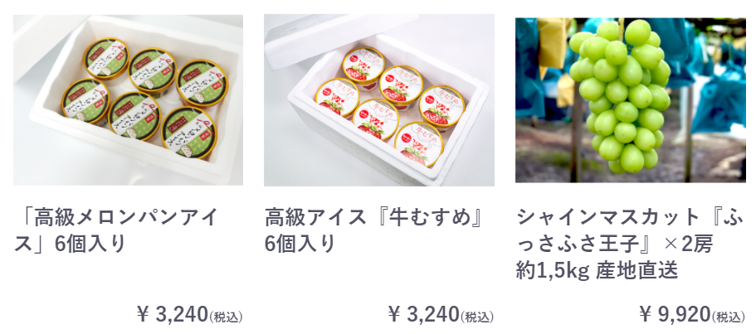

■ファイン・ファームに興味のある生産者＆地方創生パートナーを募集！
『ファイン・ファーム セレクト』は、全国の生産者、地方創生パートナーと提携して運営しております。作物のブランディング化をはじめとした株式会社ファインシードのプロモーション施策により、農園の知名度向上をサポート、売上ＵＰにつなげていきます。ファイン・ファーム事業を通じ、日本全国にある農園を活性化させ、地方創生に寄与していきたいと考えております。
＜ファイン・ファームとは？＞
ファイン・ファーム事業は、地方創生に繋がる新しい6次産業化プラットフォームです。農業・水産・牧場など地方で活躍している方がファイン・ファーム プラットフォームを使って、ITと一次産業を結ぶことが可能です。地方から全世界に発信できるプラットフォームとして、地方創生に役立てるサービスです。

【産地直送ショッピングサイト・こっそり農遠が集約されたファイン・ファーム プラットフォーム】
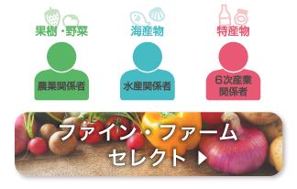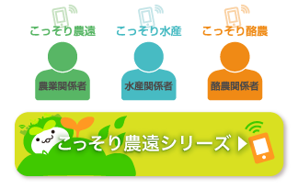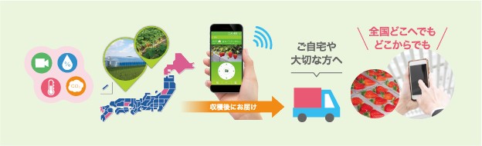

【株式会社ファインシード会社概要】
株式会社ファインシードは、「世の中にないビジネスを創造する」を企業理念に、様々なコミュニケーションプラットホームを開発、提供しております。

名 称： 株式会社ファインシード
所在地： 〒150‐0011東京都渋谷区東3-24-2 恵比寿STビル 2F
代 表： 代表取締役社長 頼定 誠
ＵＲＬ： http://www.fineseed.net/
本リリースに関するお問い合わせはこちらまで
株式会社ファインシード 担当：齋藤 contact@fineseed.net
TEL：03-5766-1770 Fax：03-5766-1780

